附件2
云盘报送要求

云盘地址：

云盘访问密码：

说明：

1.云盘中的文件要求分类建立文件夹并上传相应内容。《云盘报送要求》（附件2）、《参赛作品汇总表》（附件4，EXCEL格式）和《组织单位及联系人信息表》（附件5）拷贝到根目录下。

2.云盘中的一级文件夹为作品类别，命名范例如下图所示。二级文件夹为作品内容，要求以“序号-作者姓名-作品名称”的方式命名，如“03-张强-小小的船”、“11-赵刚-函数的性质”。《参赛作品登记表》（附件3）与对应的作品一同上传。

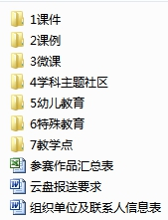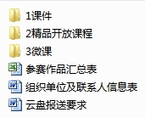
基础教育组中等职业教育组高等教育组

